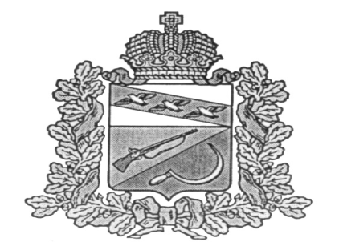

**СОБРАНИЕ ДЕПУТАТОВ**

**ЗАЩИТЕНСКОГО СЕЛЬСОВЕТА**

ЩИГРОВСКОГО РАЙОНА КУРСКОЙ ОБЛАСТИ

**Р Е Ш Е Н И Е**

От «___» ______________ 2022 г. № ________ **ПРОЕКТ**

**О внесении изменений и дополнений в решение Собрания депутатов Защитенского сельсовета от «21» декабря 2021 г. № 3-11-7 «Об утверждении Положения о муниципальном контроле в сфере благоустройства на территории Защитенского сельсовета Щигровского района Курской области**

В соответствии с Федеральным [закон](consultantplus://offline/ref=7DDDF8504A8C991D6DC062AEBE1543CC2CF7776F3762347E592B209D7894710E559B68D26C2774AD314985836975927B260E8F776387C20Aj6Y5O)ом от 06.10.2003 № 131-ФЗ «Об общих принципах организации местного самоуправления в Российской Федерации», в целях реализации Федерального закона от 31.07.2020 № 248-ФЗ «О государственном контроле (надзоре) и муниципальном контроле в Российской Федерации» и в связи с поступившим письмом Министерства экономического развития Российской Федерации о разработке и утверждении индикативных показателей видов регионального государственного контроля (надзора), муниципального контроля от 19 ноября 2021 года N Д24н-36369, Собрание депутатов Защитенского сельсовета Щигровского района Курской области

решило:

1. Внести в Положение о муниципальном контроле в сфере благоустройства на территории Защитенского сельсовета Щигровского района Курской области, утвержденное решением Собрания депутатов Защитенского сельсовета от 21.12.2021 г. № 3-11-7, следующие изменения и дополнения:
   1. Пункт 1.3. Положения дополнить абзацем следующего содержания:

«соблюдение требований к обеспечению доступности для инвалидов объектов социальной, инженерной и транспортной инфраструктур и предоставляемых услуг.»

1.2. Приложение № 1 дополнить пунктом 12) следующего содержания:

«12. Нарушение требований к обеспечению доступности для инвалидов объектов социальной, инженерной и транспортной инфраструктур и предоставляемых услуг».

2. Настоящее решение вступает в силу после его официального обнародования и распространяется на правоотношения, возникшие с 01.01.2022 г.

Председатель Собрания депутатов

Защитенского сельсовета О.Н. Перлик

Глава Защитенского сельсовета И.В. Агибалова